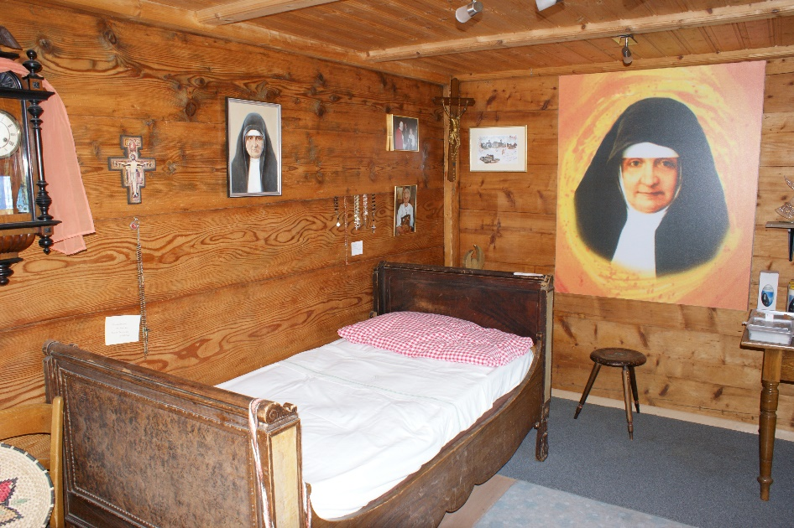
Sonntag
21. Juni
14:00 Uhr
Bachweg 4, Auw

Öffentliche Besichtigung des Geburtszimmers der
Hl. Maria Bernarda Bütler

Der Besitzerfamilie des Geburtshauses öffnet auch dieses Jahr das Geburtszimmer der Heiligen Maria Bernarda dem Publikum. So kann am Sonntag, 21. Juni, 14:00 Uhr, das Zimmer mit Erinnerungsstücken an die Heilige besucht werden. Die Heilige wurde als Verena Bütler 1848 in Auw geboren und verlebte 19 Jahre ihrer Kindheit und Jugend in diesem Haus. Schon in ihrer Jugendzeit fühlte sich Maria Bernarda zu Gott hingezogen, so dass das Geburtshaus auch ein Ort ihrer besonderen Spiritualität ist. Gerhard Imbach vom Verein Maria Bernarda wird eine historische Einführung zum Leben der Heiligen geben. Sie können auch Fragen stellen.

Die Teilnahme ist gratis. Wir treffen uns direkt vor dem Haus am Bachweg 4 in Auw. Parkplätze unter dem Friedhof verfügbar.

